**ТЕХНОЛОГИЧЕСКАЯ КАРТА ЗАНЯТИЯ КРУЖКА**

1. Разминка. Вычислить площади фигур.

|  |  |
| --- | --- |
| 25  30  6  12  40 | №1  ОТВЕТ: |
| 38  78  64  40 | №2  ОТВЕТ: |
| 5  16 | №3  ОТВЕТ: |
| 5  4 | №4  ОТВЕТ: |

5) Найдите площадь треугольника, если площадь каждой клетки 1 см2.

|  |  |  |  |  |  |  |  |
| --- | --- | --- | --- | --- | --- | --- | --- |
|  |  |  |  |  |  |  |  |
|  |  |  |  |  |  |  |  |
|  |  |  |  |  |  |  |  |
|  |  |  |  |  |  |  |  |
|  |  |  |  |  |  |  |  |
|  |  |  |  |  |  |  |  |

ОТВЕТ: _________

1. Задача о треугольнике

ЗАДАНИЕ:

1. Вырежьте треугольник, разрежьте на части и составьте на планшетах с клетками новый треугольник, как показано на рисунке.

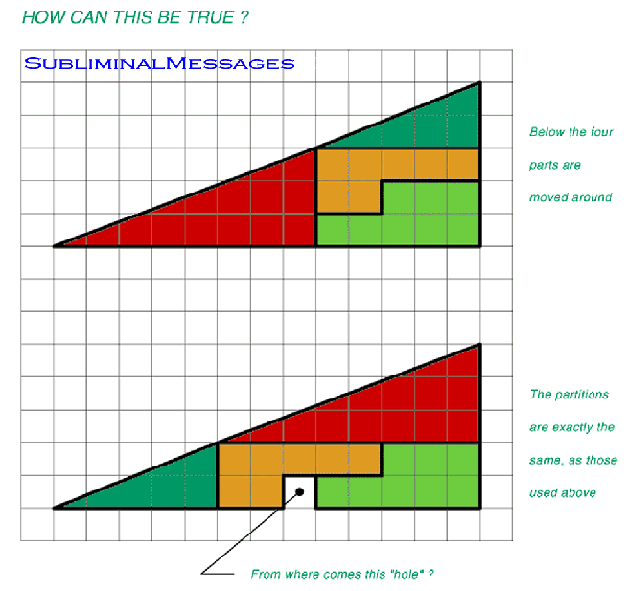

№ 1



№ 2

1. Выполните построения в геометрической среде GeoGebra.

Части треугольника чертите отдельно, воспользовавшись инструментом «Многоугольник». Составьте из полученных фигур второй треугольник, воспользовавшись инструментом «Перемещение».

Изменились ли прямые углы при составлении новой фигуры в прямоугольниках? В треугольниках?

Измерьте все острые углы в зеленом и красном треугольнике. _______________

__________________________________________________________________________

Какой вывод можно сделать из полученных данных?

____________________________________________________________________________ _____________________________________________________________________________ ______________________________________________________________________________

1. Задача о прямоугольнике.

|  |  |  |  |  |  |  |  |  |  |  |  |  |  |  |  |  |  |  |  |  |  |  |  |  |  |  |  |  |  |  |
| --- | --- | --- | --- | --- | --- | --- | --- | --- | --- | --- | --- | --- | --- | --- | --- | --- | --- | --- | --- | --- | --- | --- | --- | --- | --- | --- | --- | --- | --- | --- |
|  |  |  |  |  | 3 |  |  |  | 5 |  |  |  |  |  |  |  |  | 8 |  |  |  |  |  |  | 5 |  |  |  |  |  |
|  |  |  |  |  |  |  |  |  |  |  |  |  |  |  |  |  |  |  |  |  |  |  |  |  |  |  |  |  |  |  |
|  |  |  |  |  |  |  |  |  |  |  |  |  |  |  |  |  |  |  |  |  |  |  |  |  |  |  |  |  |  |  |
|  |  |  |  |  |  |  |  |  |  |  | 5 |  |  |  |  |  |  |  |  |  |  |  |  |  |  |  |  | 5 |  |  |
|  |  |  |  |  |  |  |  |  |  |  |  |  |  |  |  |  |  |  |  |  |  |  |  |  |  |  |  |  |  |  |
|  |  |  | 8 |  |  |  |  |  |  |  |  |  |  |  |  |  |  |  |  |  |  |  |  |  |  |  |  |  |  |  |
|  |  |  |  |  |  |  |  |  |  |  |  |  |  |  |  |  |  |  | **Рис. 2** |  |  |  |  |  |  |  |  |  |  |  |
|  |  |  |  |  |  |  |  |  |  |  | 3 |  |  |  |  |  |  |  |  |  |  |  |  |  |  |  |  |  |  |  |
|  |  |  |  |  |  |  |  |  |  |  |  |  |  |  |  |  |  |  |  |  |  |  |  |  |  |  |  |  |  |  |
|  |  |  |  |  | **Рис. 1** |  |  |  |  |  |  |  |  |  |  |  |  |  |  |  |  |  |  |  |  |  |  |  |  |  |
|  |  |  |  |  |  |  |  |  |  |  |  |  |  |  |  |  |  |  |  |  |  |  |  |  |  |  |  |  |  |  |

1. Возьмите квадрат из раздаточного материала и посчитайте его площадь. ________кв.ед.
2. Вырежьте квадрат, разрежьте его на части и составьте на планшетах с клетками прямоугольник, как показано на рисунке (при составлении прямоугольника фигуры можно переворачивать). Какая площадь у новой фигуры? _____________
3. Постройте в геометрической среде GeoGebra фигуры, из которых состоит квадрат (Чертите, фигуры так, как они расположены в новой фигуре). Составьте из них требуемый прямоугольник.
4. Внимательно рассмотрите полученный чертеж. Что вы заметили?

_____________________________________________________________________________ _____________________________________________________________________________ _____________________________________________________________________________ ______________________________________________________________________________ ______________________________________________________________________________